







**目 录**

一、参与条件 1

二、课例制作要求 1

（一）教学设计 1

1.教学基本信息 1

2.学习目标 1

3.学习重点与难点 1

4.教学活动设计与实施 1

5.学习评价 2

6.教学反思 2

（二）课堂实录 2

（三）教学课件 2

（四）相关资源（可选） 3

三、课例上传要求 3

（一）课例上传时间 3

（二）课例上传渠道与步骤 3

1.国家/地方平台账号注册 4

2.进入项目平台 8

3.选择上传节点 14

4.上传课例资源 16

5.提交上传课例 22

四、课例推荐与交流展示 25

五、咨询与服务 26

一、参与条件

所有 “央馆人工智能课程”（小学版、初中版或高中版）应用学

校，使用 “央馆人工智能课程”授课的教师，均可自愿参加。

二、课例制作要求

授课教师按要求制作教学课例，每堂课例包含教学设计、课堂实

录、教学课件和相关资源（可选），具体要求如下：

（ 一）教学设计

以 word 文本形式提交。教学设计的撰写包括教学基本信息、学 习目标、学习重点与难点、教学活动设计与实施、学习评价、教学反

思六个部分。各部分具体要求如下：

1.教学基本信息

教学基本信息从教材、课题与课型三方面描述。教材仅限于中央 电化教育馆编写的中小学人工智能教育系列教材（小学版、初中版或 高中版）。课题指本课的课名，以“节标题+课时序号”命名，如“无 处不在的人工智能（第 1 课时）”。课型以教学内容和教学方法作为课

的分类基点，划分为：新知学习课、原理探究课、综合应用课、其他。

2.学习目标

从知识与技能、过程与方法、情感态度与价值观等方面综合描述， 体现学生通过学习形成的正确价值观念、必备品格和关键能力。文字 表述应以学生为主语，可落实、可检测，层次上不用再分小标题，逐

条表述即可。

3.学习重点与难点

描述本堂课的重点与难点，并作简要分析。

4.教学活动设计与实施

描述课堂教学活动的环节、步骤和详细过程。首先描述本节课的

教学理念和方法，然后提供教学活动设计流程图，最后再依据教学活 动设计流程图具体描述每个环节的活动步骤以及设计意图。本学科应 渗透“体验式学习为主”理念，使用自主学习、合作学习、探究学习 等教学方式，避免过多讲授。教学活动设计流程图要体现教学过程的

基本环节及其顺序，可使用框图和箭头的形式进行表述。

5.学习评价

描述课堂学习评价的方法与评价工具。学习评价应紧密围绕学习

目标。

6.教学反思

总结本堂课的教学效果和教学经验，分析亮点和创新之处。可通

过专家评语、学生反馈、教师个人反思等体现。

（二）课堂实录

以 mpg-4 视频文件形式提交。课堂实录要展现案例中教师完整的 教学过程，同时要在适当的时候插入学生的课堂活动。建议教师做好 课堂实录后对其进行适当的后期剪辑处理，在适当环节插入使用到的 央馆人工智能课程（含教材、配套资源、支持服务系统），展示所用

的软硬件或实验室环境，并保证画面清晰可见。具体要求如下：

1.录制课堂实录要有片头，片头时长不超过 5 秒。内容包括：教

材、课题、年级、主讲教师工作单位和姓名等。

2. 课堂实录原片分辨率至少为标清，鼓励采用高清格式，视频

数据小于 1G，时长不少于 30 分钟。

（三）教学课件

以演示文稿形式（.ppt 或.pptx 格式）提交，数据量小于 100M。

（四）相关资源（可选）

以压缩文件形式（.zip 或.rar 格式）提交。压缩文件内含支持 课堂教学活动和解决教学问题所用的学习任务单、音视频素材等其他

资源（或资源链接）。

三、课例上传要求

（ 一）课例上传时间

授课教师于 2023 年 4 月 1 日 0：00— 10 月 15 日 24：00 间，将 课例上传至全国师生信息素养提升实践活动（教师部分）中小学人工

智能教育教学课例征集项目（以下简称 “课例征集项目”）平台。

（二）课例上传渠道与步骤

在“课例征集项目”平台上传课例，您可先通过下面的步骤流程 图了解操作步骤，以做到心中有数。下图为您呈现了上传课例的所有

环节，供您参考。

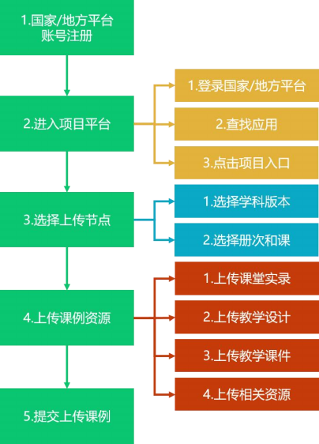

接下来的篇幅将结合“课例征集项目”平台的功能和结构为您介

绍教师上传课例的详细步骤。

1.国家/地方平台账号注册

参加 2023 年课例征集项目的教师，如已有国家教育资源公共服 务平台（以下简称 “ 国家平台”）或已联通国家数字教育资源公共服 务体系（以下简称 “ 国家体系”）的地方服务平台（以下简称 “地方 平台”）账号，可直接使用账号登录。如没有账号，需首先进入国家

平台（www.eduyun.cn）进行注册。

注：如需了解地方平台是否已接入国家体系，您可在国家数字教 育资源公共服务体系（ system.eduyun.cn）进行查询，如显示“ 已上

线”，说明地方平台已联通国家体系。

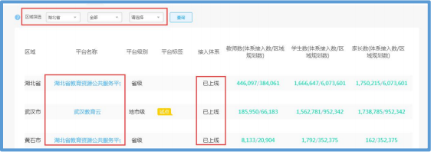

国家平台注册流程如下：

①点击导航栏左上角的“注册”按钮，进入注册流程，在教育类

型中选择 “基础教育” 点击进入。

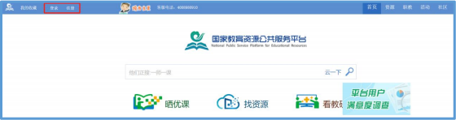

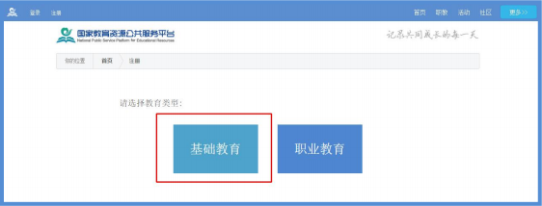

②在用户注册界面下选择“教师”身份，根据各输入框后面的提

示，在相应的位置如实填写您的个人注册信息，勾选国家教育资源公

共服务平台服务条款后，点击“立即注册”按钮，完成第一步账户信

息填写，即可进入激活账号界面。

为了确保您正常使用国家平台并参加 “课例征集项目”，要求提

供个人的真实身份证号和手机号，并完善个人信息。

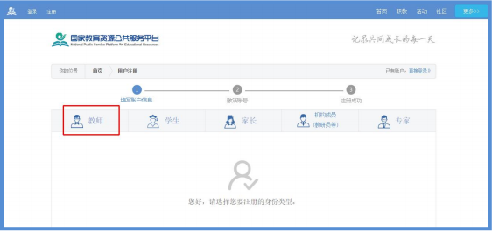

③界面出现您已成功申请账号提示，您可直接登录或者点击“立 即去邮箱激活账号”按钮，跳转至申请邮箱，点击链接即可完成账号

激活。

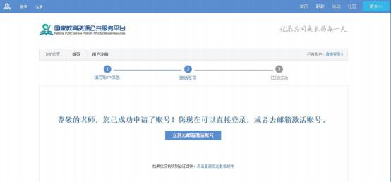

|  |
| --- |
|  |



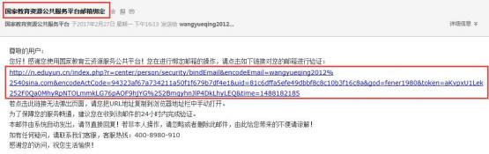

|  |
| --- |
|  |

④账号激活后，出现如下界面，显示您已经完成了在国家教育资

源公共服务平台的注册步骤。

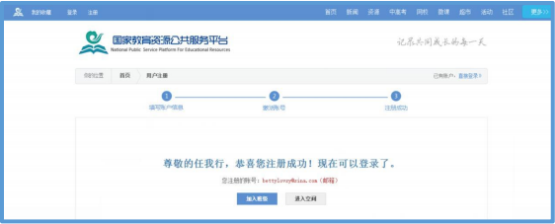

⑤完成注册后，登录账号，平台会要求用户对账号进行实名认证，

完成实名认证后可继续使用平台服务。

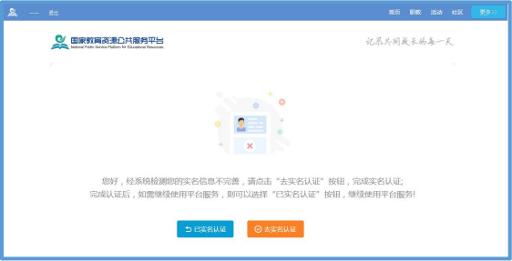

2.进入项目平台

在国家教育资源公共服务平台注册成功的或者已经拥有已联通 的地方服务平台账号的教师，即可通过以下流程进入“课例征集项目”

平台。

（1）国家平台账号进入

①教师进入国家教育资源公共服务平台首页（[www.eduyun.cn](http://www.eduyun.cn)） 或者中央电化教育馆中小学人工智能教育服务平台首页

（ai.eduyun.cn），进行登录操作。

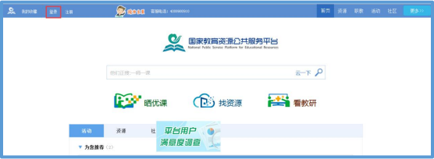

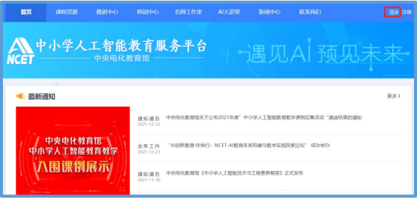

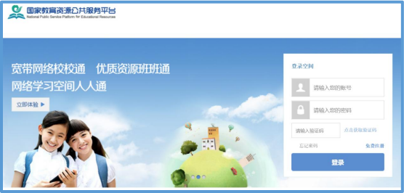

②进入国家教育资源公共服务平台个人空间，在“全部应用”中 找到 “央馆 AI 教育”，第一次进入需要 “确认授权”，确认后即跳转

到中央电化教育馆中小学人工智能教育服务平台首页。

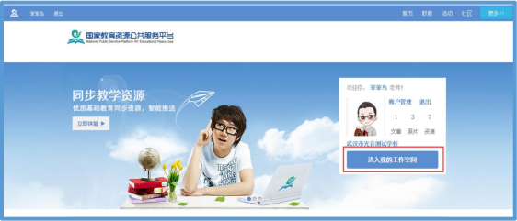

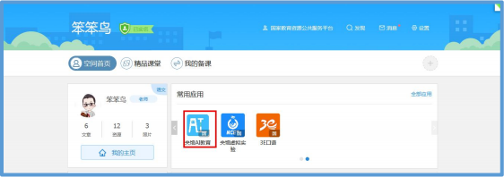

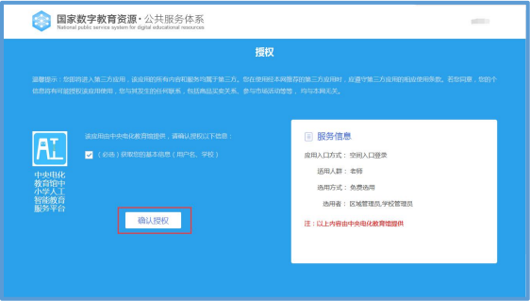

③在首页点击“全国师生信息素养提升实践活动（教师部分）中

小学人工智能教育教学课例征集项目” 图片进入。

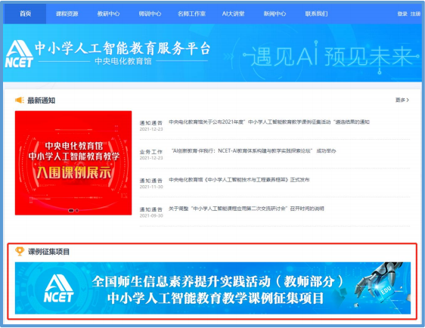

④在弹窗中选择您参与课例征集项目的学校名称。

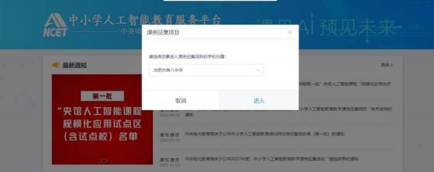

|  |
| --- |
|  |

如学校下拉列表中没有您目前所属学校名称， 您可进入国家教育 资源公共服务平台个人空间首页，在“全部应用”中找到“体系通”点 击进入， 在界面左侧依次点击用户信息管理、实名认证管理， 即可看 到界面右侧出现个人认证信息，点击操作中的“编辑”，修改学校信

息后保存即完成信息更正。

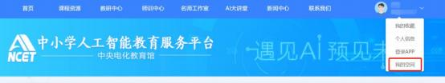

|  |
| --- |
|  |

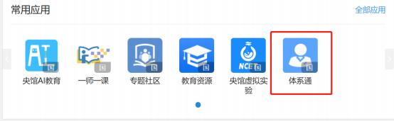

|  |
| --- |
|  |

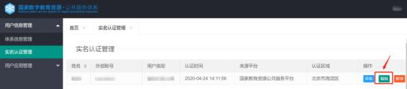

|  |
| --- |
|  |

⑤在欢迎页选择“我要上传”即可进入课例上传页面。

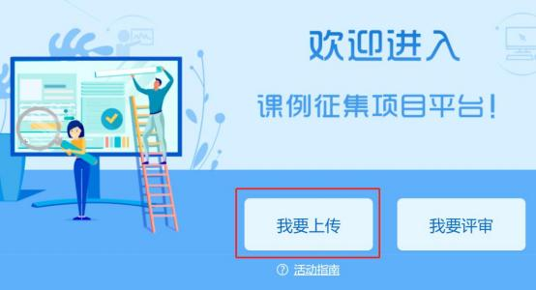

|  |
| --- |
|  |

（2）通过地方平台进入

①已有地方平台账号的教师（地方平台需已联通国家体系），可 以在地方平台上登录， 进入“个人空间”或“互联互通”，找到“央馆 AI 教育”或“中央电化教育馆中小学人工智能教育服务平台”应用图

标，点击跳转到中央电化教育馆中小学人工智能教育服务平台首页。

应用图标：

例： 以某平台为例，可在 “互联互通”下找到人工智能应用。

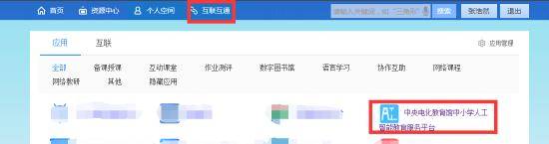

|  |
| --- |
|  |

注：地方平台与国家平台连通后无需在国家平台再次注册。

②在首页点击“全国师生信息素养提升实践活动（教师部分）中

小学人工智能教育教学课例征集项目”图片进入。

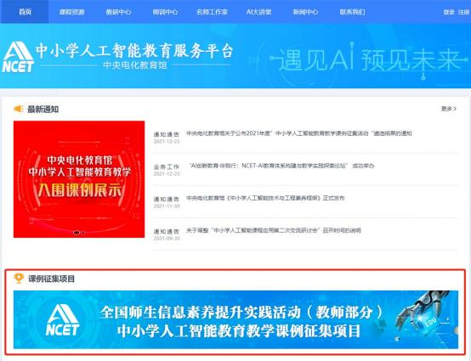

|  |
| --- |
|  |

③在弹窗中选择您参与课例征集项目的学校名称。



|  |
| --- |
|  |

如学校下拉列表中没有您目前所属学校名称， 您可进入国家教育 资源公共服务平台个人空间首页，在“全部应用”中找到“体系通”点

击进入， 在界面左侧依次点击用户信息管理、实名认证管理， 即可看

到界面右侧出现个人认证信息，点击操作中的“编辑”，修改学校信

息后保存即完成信息更正。



|  |
| --- |
|  |



|  |
| --- |
|  |



|  |
| --- |
|  |

④在欢迎页选择“我要上传”即可进入课例上传页面。



|  |
| --- |
|  |

3.选择上传节点

下面我们将为您介绍如何在“课例征集项目”平台上通过学科目

录体系选择您要上传的课例节点。

（1）选择学科版本

在项目平台“课例上传”页面选择您预上传课例对应的学科和版

本，例如：小学人工智能、中央电化教育馆 2021 版。

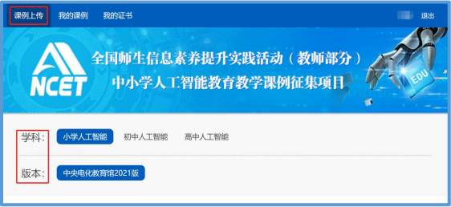

（2）选择册次和课

点选左侧预上传课例的册次，在右侧呈现的该册次教材目录里查 找预上传的课节点，或者在搜索栏里输入相应的课节点名称，点击相 应课节点右侧 “我要上传”按钮，随后在确认弹窗中点击 “确定”，

即成功创建了一节您要上传的课例，完成选课操作。

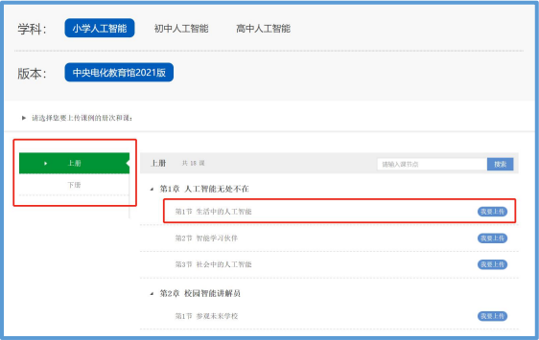

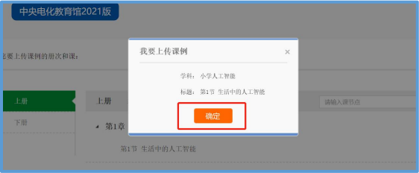

4.上传课例资源

（1）上传课堂实录

进入 “上传资源” 页面，点击 “课堂实录”右侧 “上传”按钮， 在上传弹窗中输入标题，选择上传文件，等待上传完成保存成功，即

完成课堂实录的上传。

注：课堂实录为上传课例必传项。

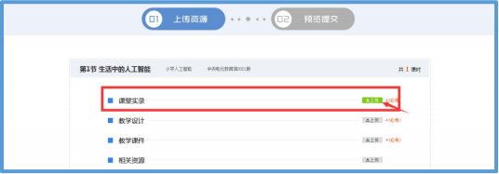

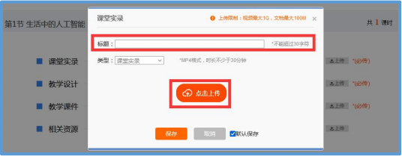

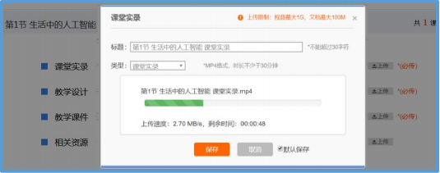

课堂实录以 MP4 视频文件形式提交。课堂实录要展现案例中教师 完整的教学过程，同时要在适当的时候插入学生的课堂活动。建议教 师做好课堂实录后对其进行适当的后期剪辑处理，在适当环节插入使 用到的央馆人工智能课程（含教材、配套资源、支持服务系统），展

示所用的软硬件或实验室环境，并保证画面清晰可见。具体要求如下：

1.录制课堂实录要有片头，片头时长不超过 5 秒。内容包括：教

材、课题、年级、主讲教师工作单位和姓名等。

2.课堂实录原片分辨率至少为标清，鼓励采用高清格式，视频数

据小于 1G，时长不少于 30 分钟。

课堂实录上传成功后，会在相应区域显示已传文件名称，如需修 改文件标题、更换资源等，可点击“删除”按钮删除资源后重新编辑

上传。

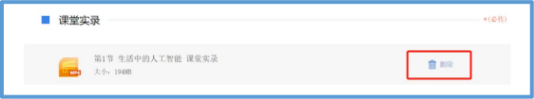

（2）上传教学设计

进入 “上传资源”界面，点击 “教学设计”右侧 “上传”按钮， 在上传弹窗中输入标题，选择上传文件，等待上传完成后保存，即完 成教学设计的上传。教学设计要求以 word 文本形式（ .doc 或.docx 格式）提交，大小不超过 100M，内容包括教学基本信息、学习目标、 学习重点与难点、教学活动设计与实施、学习评价、教学反思六个部

分。

注：教学设计为上传课例必传项。

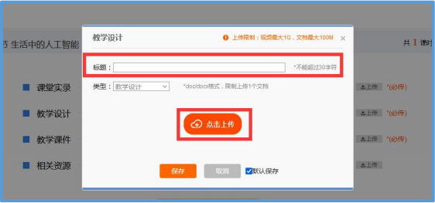

教学设计文档上传成功后，会在相应区域显示已传文件名称，如 需修改文件标题、更换资源等，可点击“删除”按钮删除资源后重新

编辑上传。

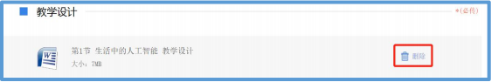

（3）上传教学课件

进入 “上传资源”界面，点击 “教学课件”右侧 “上传”按钮， 在上传弹窗中输入标题，选择上传文件，等待上传完成后保存，即完 成教学课件的上传。教学设计要求以演示文稿形式（.ppt 或.pptx 格 式）提交，大小不超过 100M。尽量不要在课件中插入视频、动画等， 容易导致转码失败或影响转码后在线预览效果，可将视频、动画等素

材压缩后一并上传到相关资源下。

注：教学课件为上传课例必传项。

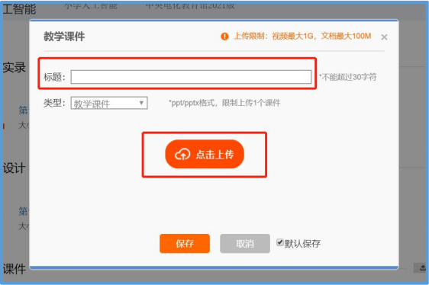

教学课件文档上传成功后，会在相应区域显示已传文件名称，如 需修改文件标题、更换资源等，可点击“删除”按钮删除资源后重新

编辑上传。

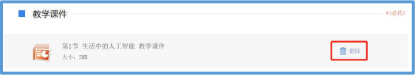

（4）上传相关资源（可选）

进入 “上传资源”界面，点击 “相关资源”右侧 “上传”按钮， 在上传弹窗中输入标题，选择上传文件，等待上传完成后保存，即完 成相关资源的上传。相关资源要求以压缩文件形式（.zip 或.rar 格 式）提交。压缩文件内含支持课堂教学活动和解决教学问题所用的学

习任务单、音视频素材等其他资源（或资源链接）。

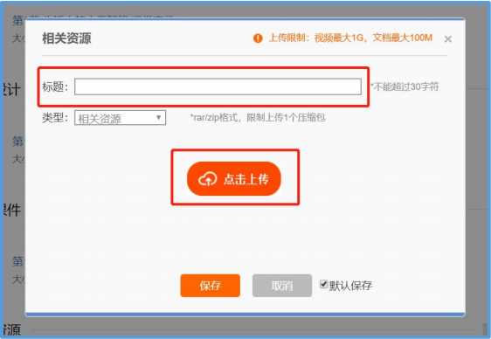

相关资源上传成功后，会在相应区域显示已传文件名称，如需修 改文件标题、更换资源等，可点击“删除”按钮删除资源后重新编辑

上传。

|  |
| --- |
|  |

（5）完成上传

如果该节点下您需上传多个课时资源，可点击“增加课时”按钮 继续上传资源。完成全部资源上传后，点击“预览”按钮，进入“预

览提交”界面。

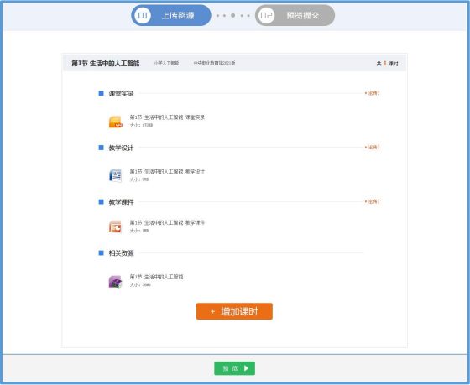

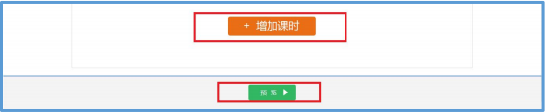

5.提交上传课例

（1）预览提交

进入预览提交界面，可以看到您本次活动上传课例的全部内容， 在此界面，您可以查看每个课时的课堂实录、教学设计、教学课件和 相关资源，需要提醒您的是：您仍可返回上一步对您上传的资源进行

修改。

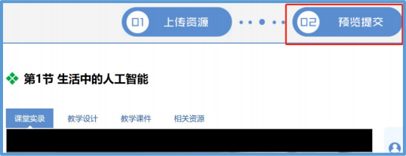

请您仔细确认上传课例的全部内容，确认无误后，阅读并同意《上 传保证与承诺》，勾选“我已阅读并同意《上传保证与承诺》”选项后

点击 “提交”按钮。

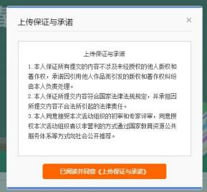

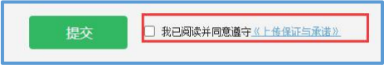

点击 “OK”按钮确认提交后，即成功上传一节课例。

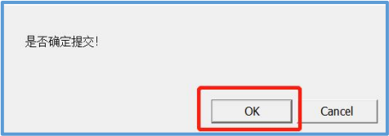

（2）我的课例

完成了课堂实录、教学设计、教学课件、相关资源的上传并提交

后，可来到 “我的课例”界面。

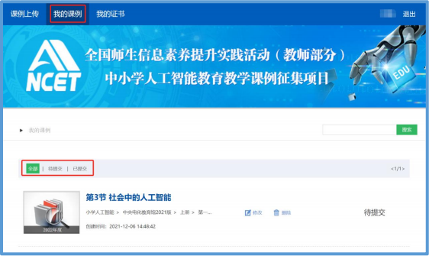

①查看课例

点击 “我的课例”，在此界面下点击 “全部”按钮，您可在此板

块下查看您所上传课例列表及对应状态，如：“待提交”“已提交”。

“ 已提交”状态下，您可在此类别下查看您已提交的课例。点击

课例图标或课例名称即可对列表中的课例进行浏览。

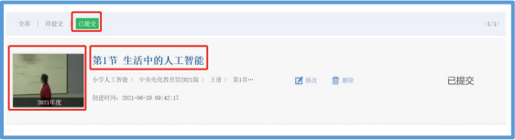

“待提交”状态下，您可在此类别下查看您待提交的课例。点击

课例图标或课例名称即可对列表中的课例进行编辑。

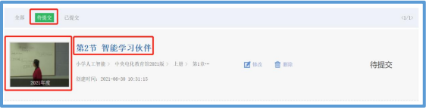

**②**修改课例

点击课例名称右侧的“修改”按钮跳转至“上传资源”界面，您

可修改已上传的课堂实录、教学设计、教学课件、其他资源等。

注：“ 已提交”和 “待提交”状态下的课例均可进行修改操作，

“ 已提交” 的课例修改后需重新提交。

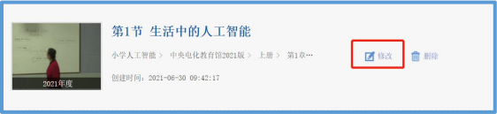

③删除课例

如果您传错或者认为您所上传的课例不能完全展现您的实际水 平，想重新上传其他课例，可点击“删除”按钮，即可对已上传课例

进行完全删除，此操作需谨慎。

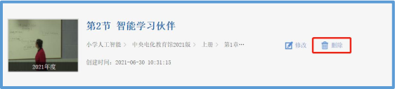

四、课例推荐与交流展示

我中心将于 2023 年底前组织专家推荐确定项目入围课例（分为 创新课例、典型课例、特色课例），由全国师生信息素养提升实践活 动（第二十七届教师活动）组委会统一公布入围课例名单并发放电子

证书（在课例上传平台 “我的证书”模块查询与下载）。

项目入围课例将在“中央电化教育馆中小学人工智能教育服务平

台”（ai.eduyun.cn）上公开展示。我中心将择机召开全国交流展示

活动，活动举办时间、方式、地点视具体情况确定（相关通知文件另

发）。

五、咨询与服务

如果您在工作中有问题需要咨询，请您通过以下方式联系我们：

1.咨询电话：400-8980-910 咨询 QQ：4008980910

（工作时间：周一至周五 8:30— 17:00）

2.咨询邮箱：4008980910@b.qq.com

扫描下方二维码，关注微信公众号 CN1s1k，获取更多活动资讯。

